분 류 |  | 교정기기 |  | 관 리 팀 |  | RF
관리번호 |  | SUW-E0287 |  | 장비위치 |  | mmWave 1
장 비 명 |  | Directional Coupler |  | 모 델 명 |  | 87301C
점검주기 |  | 6개월 |  | 교정유효기간 |  | 1년
번호 | 점 검 항 목 |  | 점검 기준 |  | 점검 결과 | 판정  (합격/불합격)
1 | 외관 검사 |  | 마모 상태 확인 |  | 이상 없음 | 합격
2 | 신호 경로 특성 검사 |  | 제조사 선언 오차범위  Out Port/-10 dB Port:  ± 1.9 dB 이내 |  | Out Port  Min : -0.88 dB  Max : -0.34 dB  -10 dB Port  Min : -10.75 dB  Max : -10.04 dB | 합격

측 정 장 비 List
번호 | 관 리 번 호 | 장 비 명 | 교 정 일 자
1 | SUW-E0281 | NETWORK ANALYZER (N5225B) | 2025-12-30

점 검 일 | 2026-01-21 |  | 결  재 | 담당 | 검토 | 승인
점 검 자 | 박상미
특기사항

- 측정 결과
- Out Port

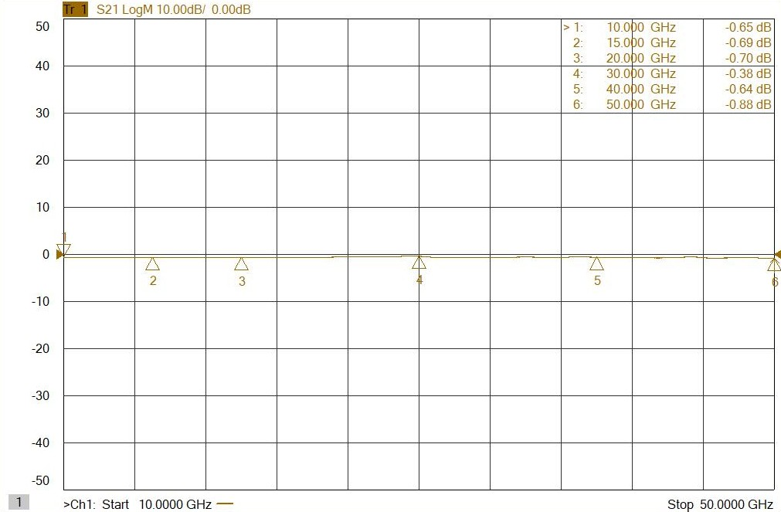

- -10 dB Port
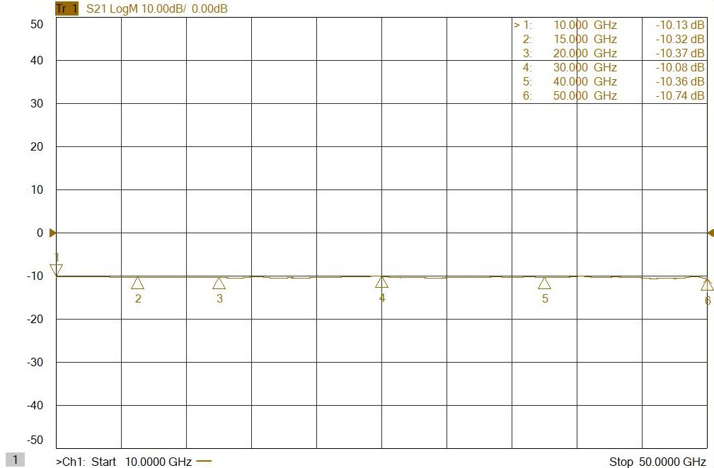

- 외부 손상 여부 및 Connector 마모 상태 확인 완료
- Out port : 이상 없이 신호 Path 확인, 발생한 감쇄값이 사용하기에 이상 없음
- -10 dB port : 10 GHz 부터 약 10 dB 제조사 선언 오차범위 이내 확인함

